„Campania:„Sănătatea mintală este o prioritate.
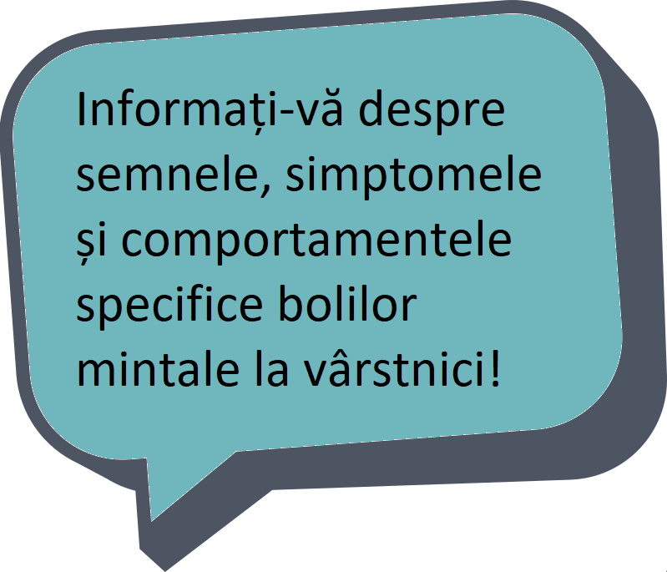
Protejați sănătatea mintală!”
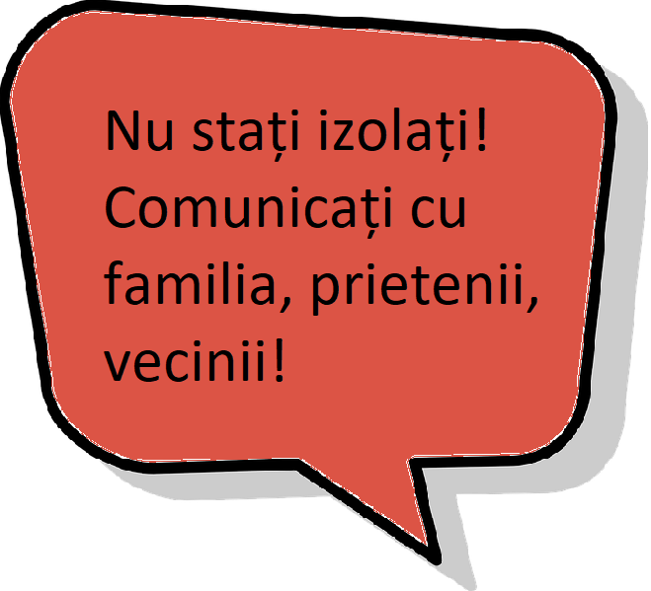
Ianuarie 2022


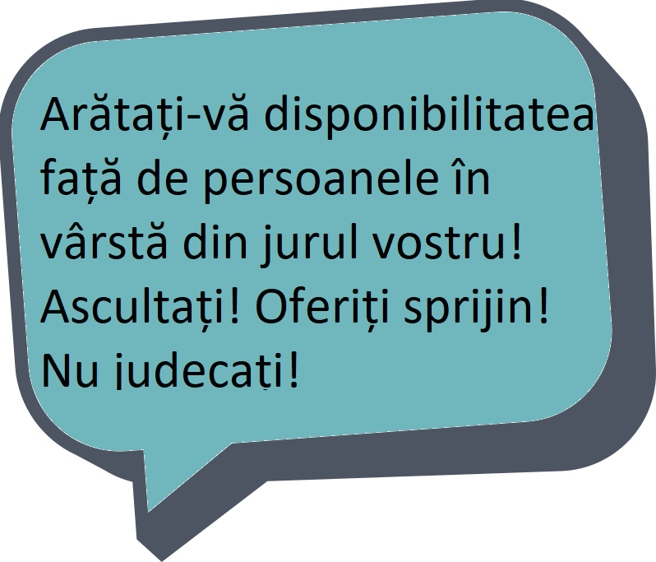

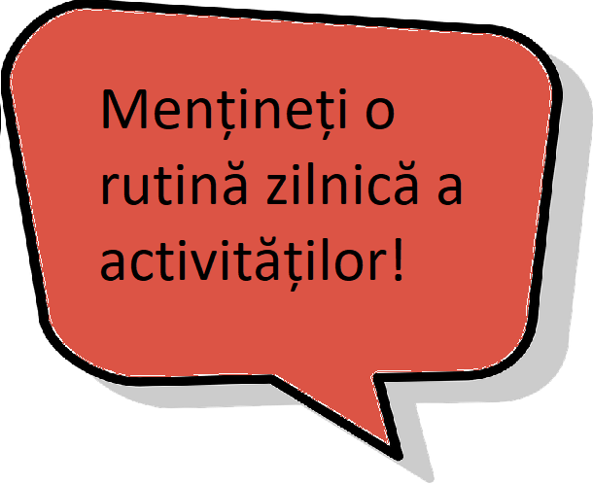

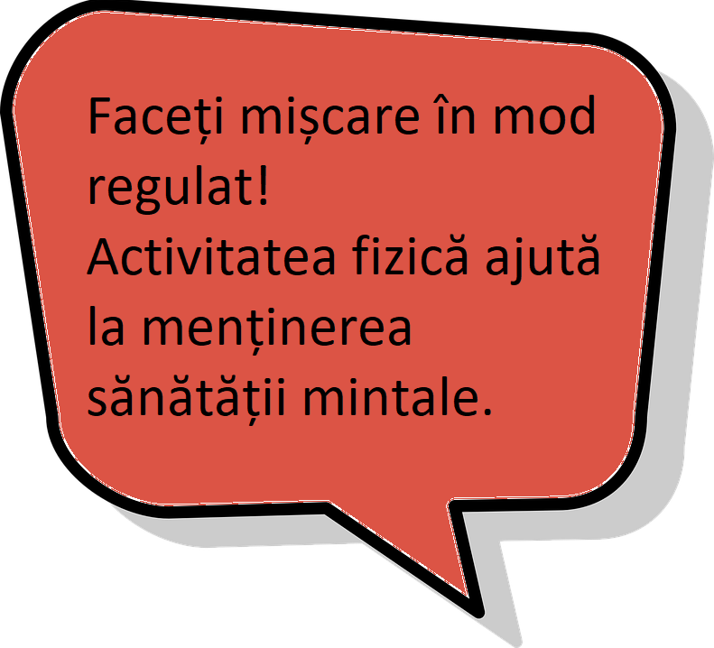
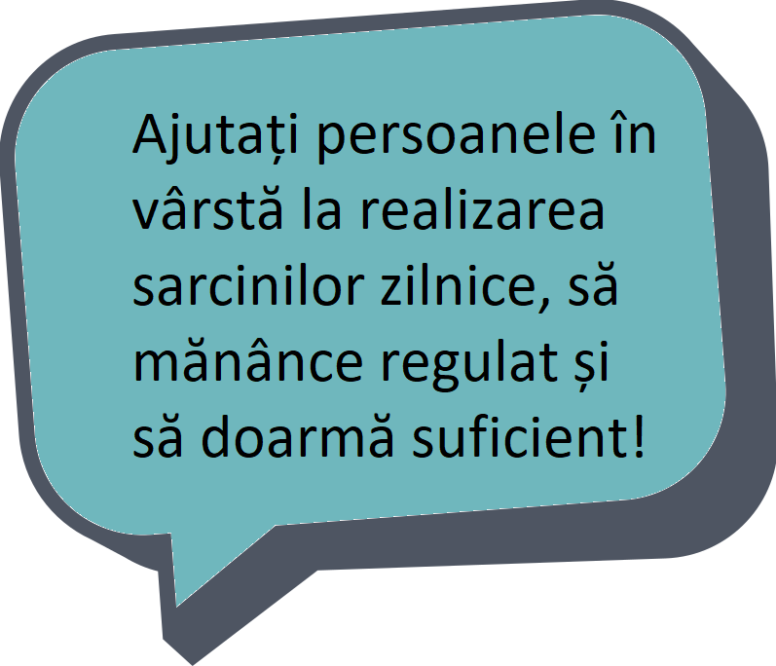

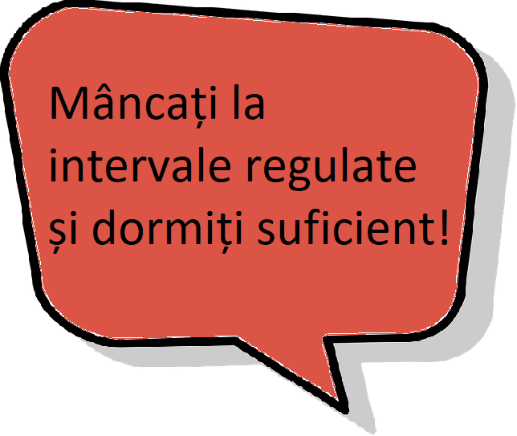



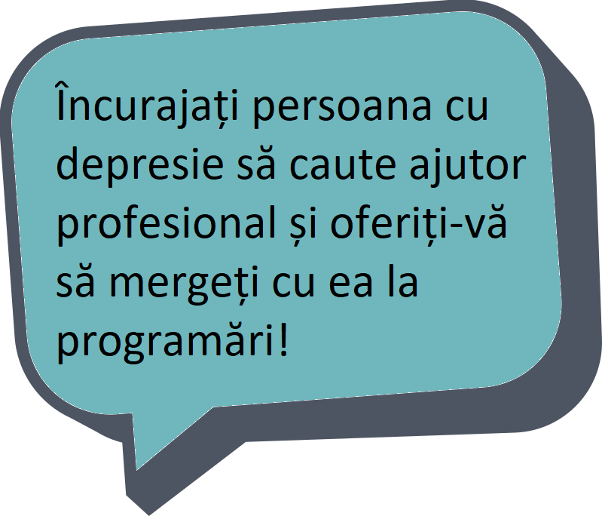

Apelați telefonul vârstnicului!
0800 460 001




CNEPSS

MINISTERUL SĂNĂTĂȚII INSTITUTUL NAȚIONAL CENTRUL NAȚIONAL DE EVALUAREA ȘI SIGLAȘI NUME CRSP
DE SĂNĂTATE PUBLICĂ PROMOVAREA STĂRII DE SĂNĂTATECARE A ELABORAT

Material realizat în cadrul subprogramului de evaluare şi promovare a sănătăţii şi educaţie pentrusănătate al MinisteruluiSănătății - pentrudistribuțiegratuită–

